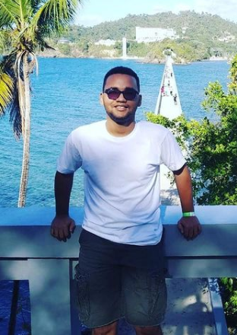

República Dominicana

Universidad Autónoma de Santo Domingo

Recinto Santiago

Facultad de Ciencias

Escuela de Informática



Lic. en Informatica

Laboratorio de Lenguaje de Programacion I

INF 5110-7

Matricula:

100500328

“Arreglos y Vectores”

**Sustentante:**

Rodwel Polanco Martinez

Profesor:

Francisco Alberto Acosta Guzman

Santiago de los caballeros

*Los conceptos emitidos en el presente trabajo, es de la exclusiva responsabilidad del estudiante.*

República Dominicana

Fecha: 6/11/2021

**Screenshots de los ejemplos de la unidad 4**

Ejemplo #1:

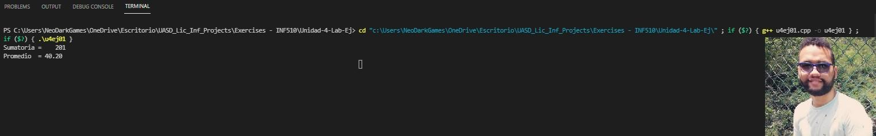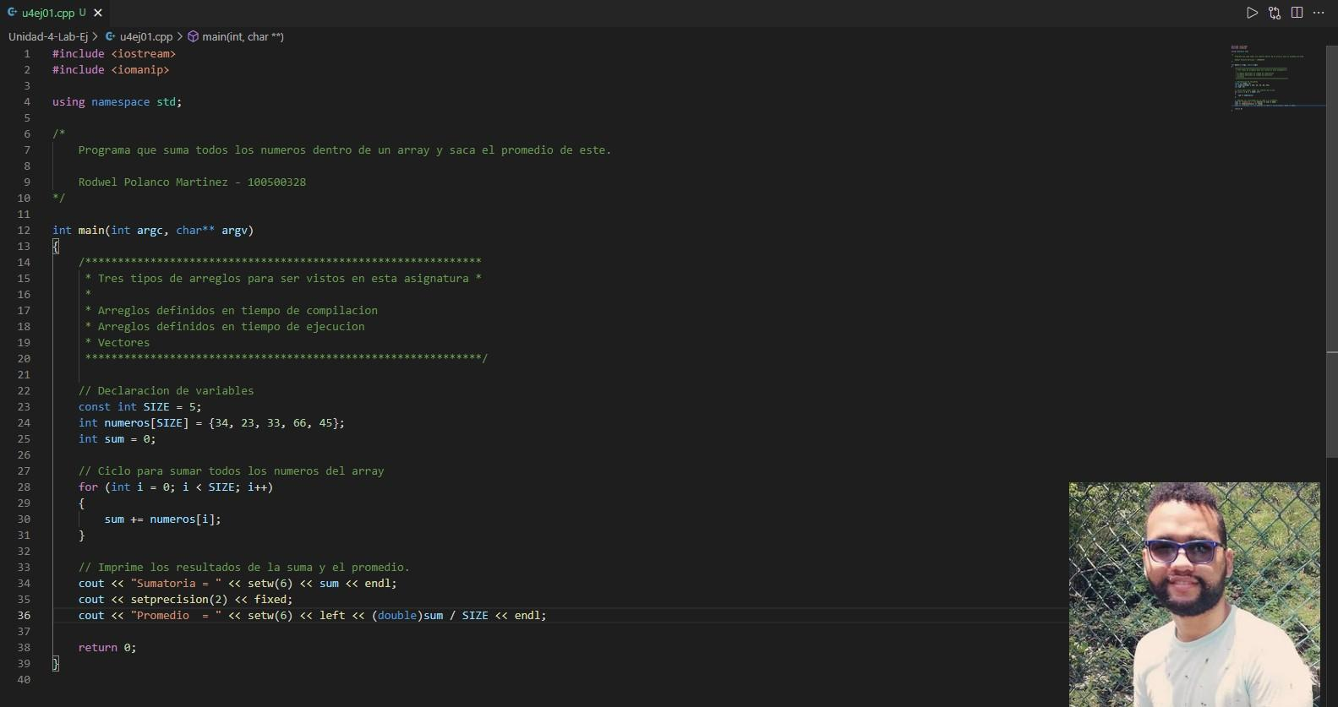

Ejemplo #2:

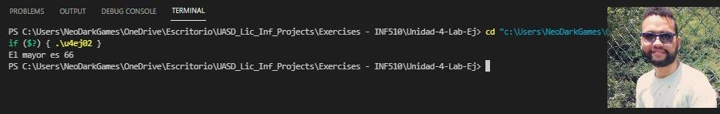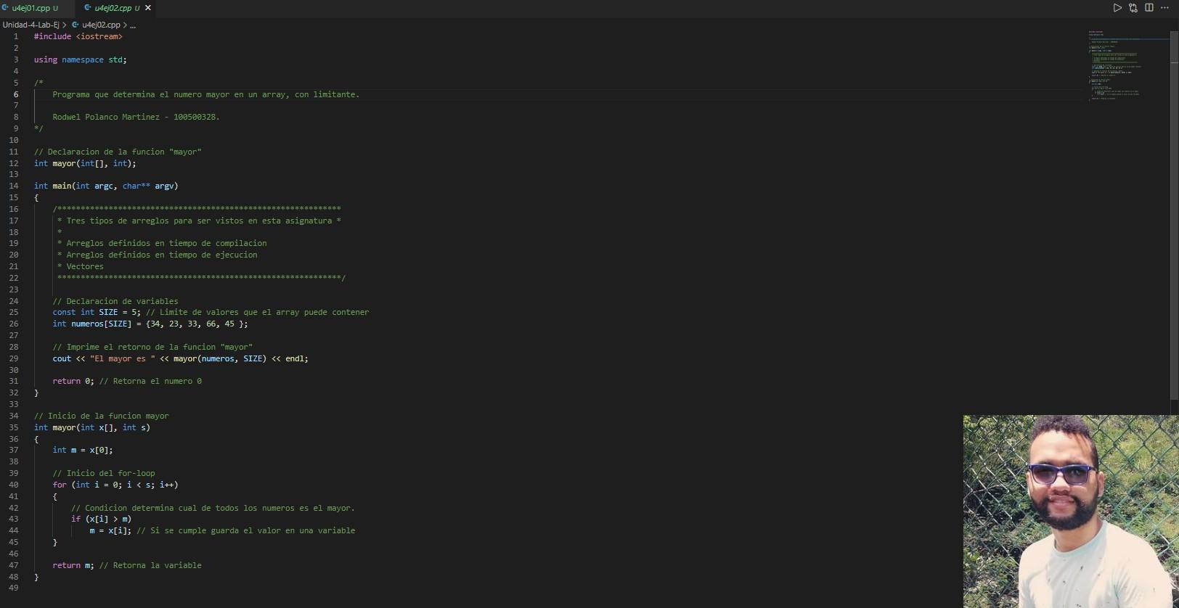

Ejemplo #3:

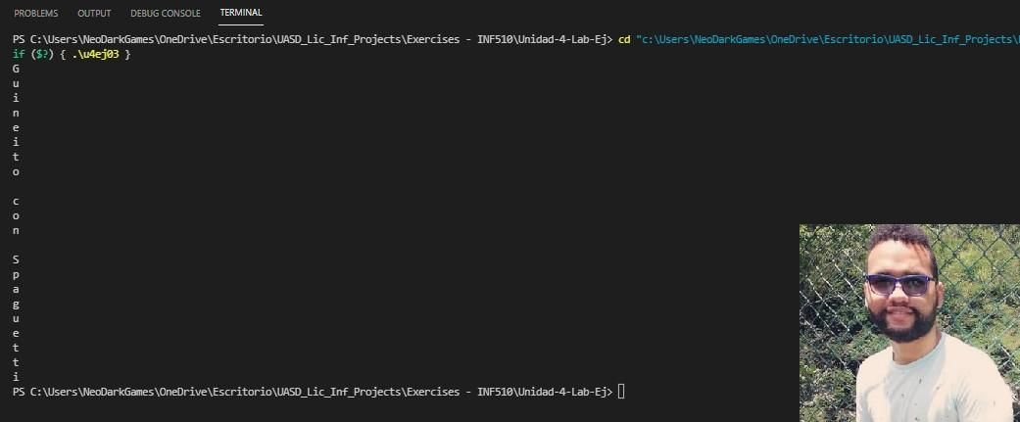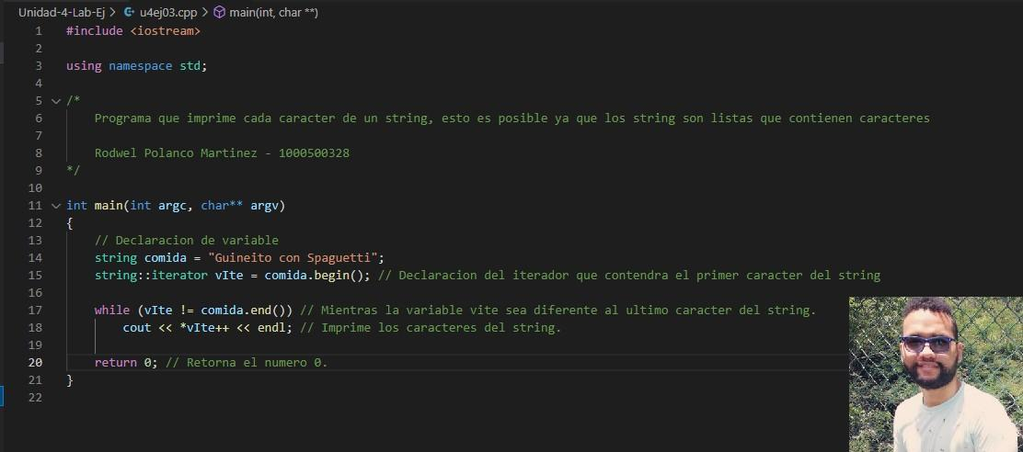

Ejemplo #4:

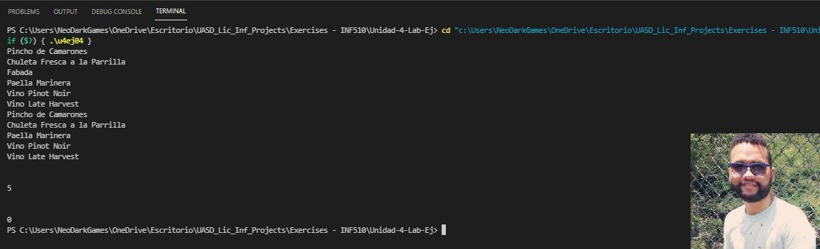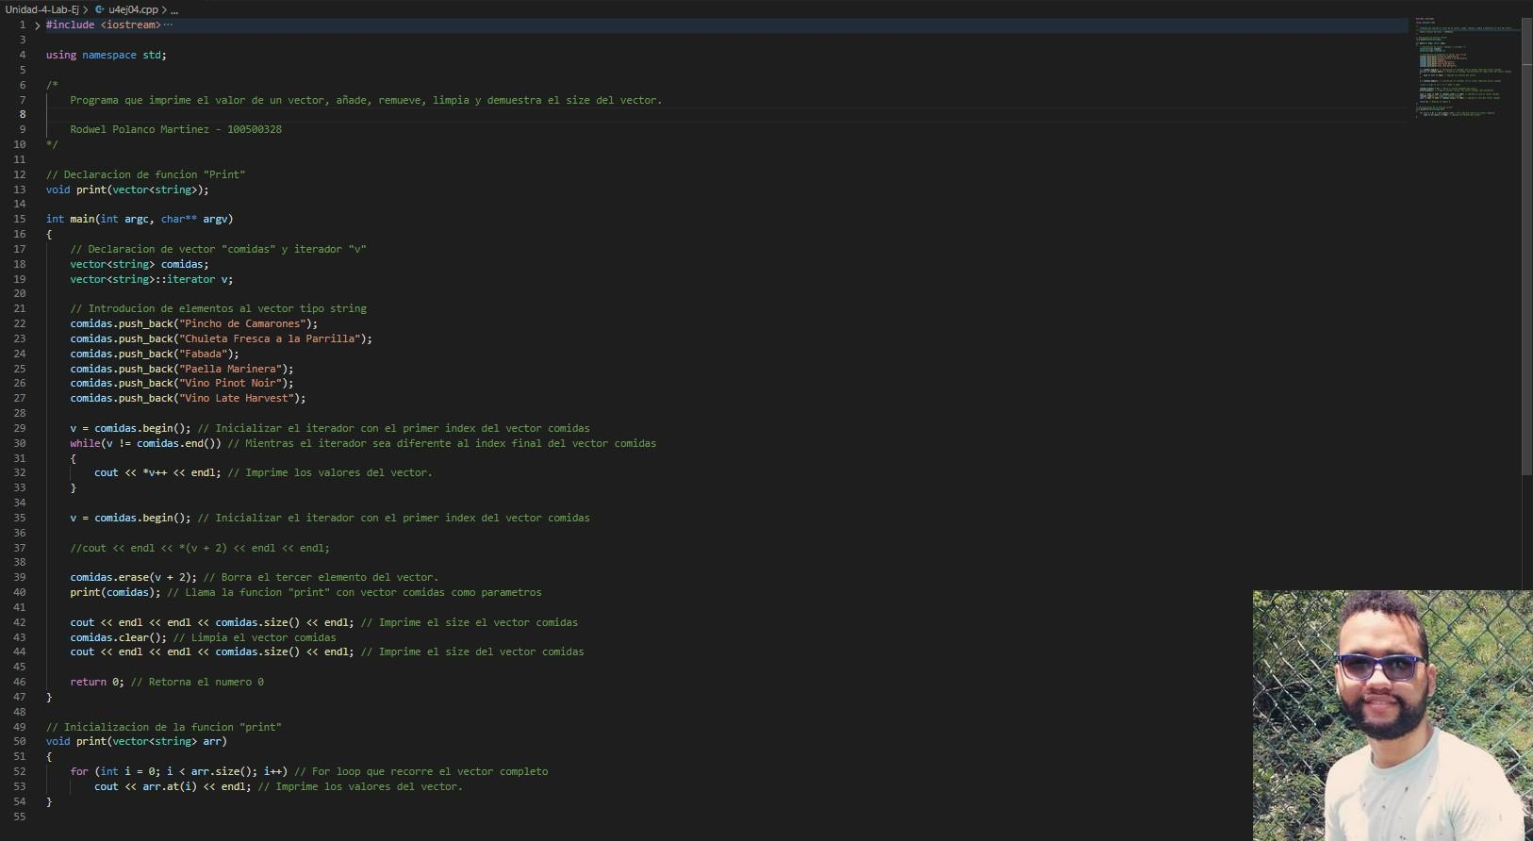

Ejemplo #5:

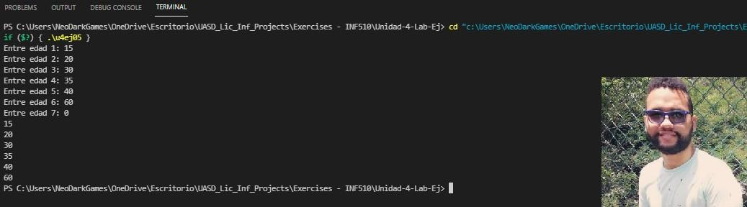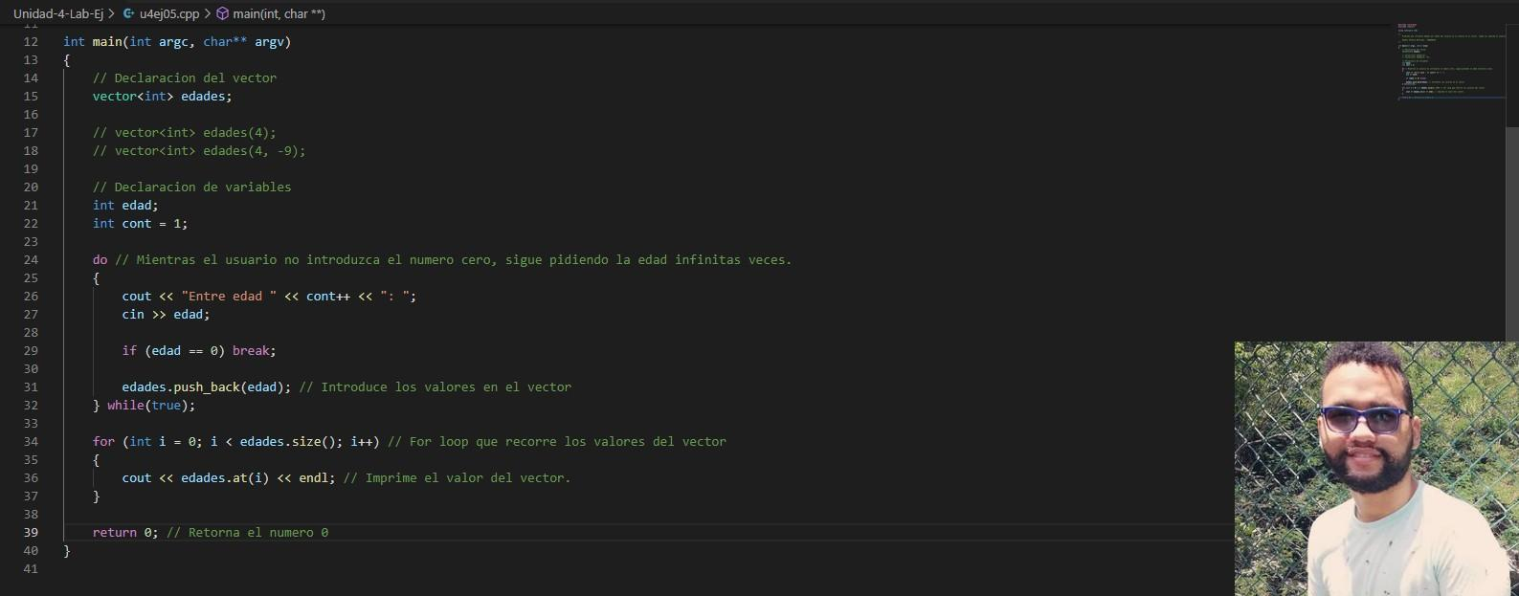

Ejemplo #6:

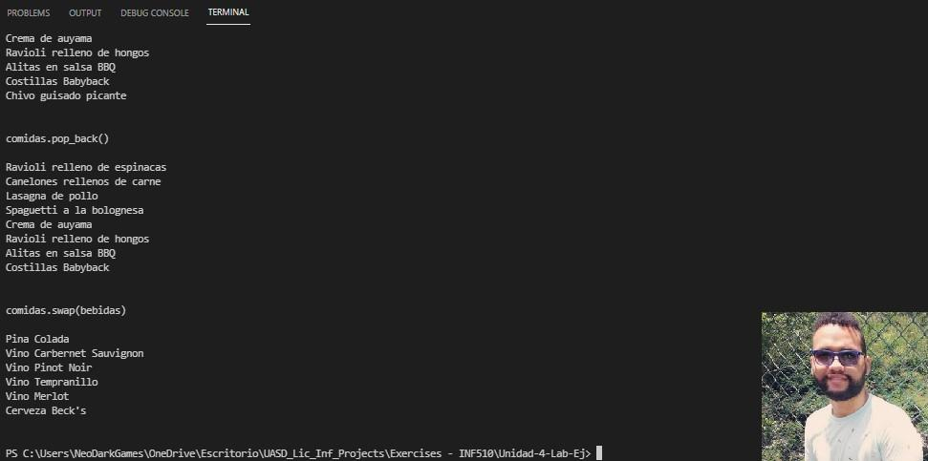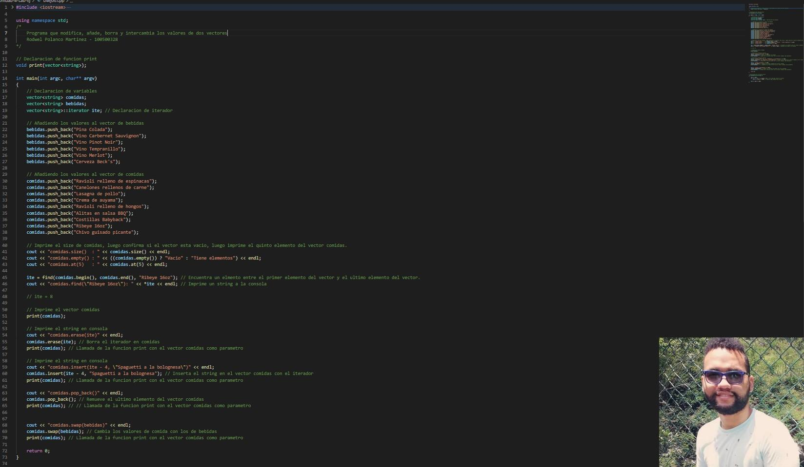

Ejemplo #7:

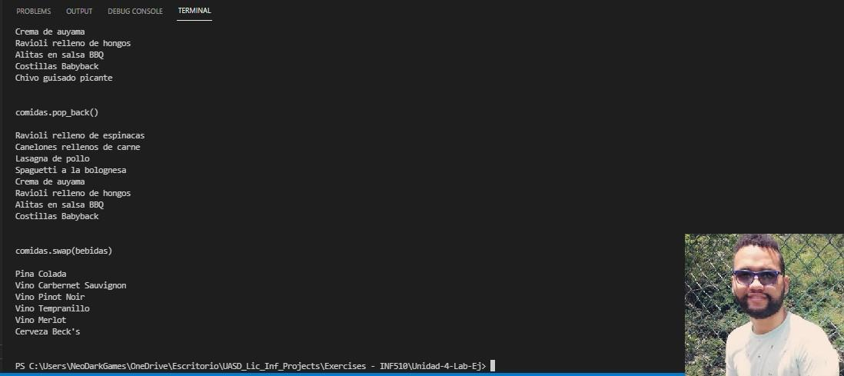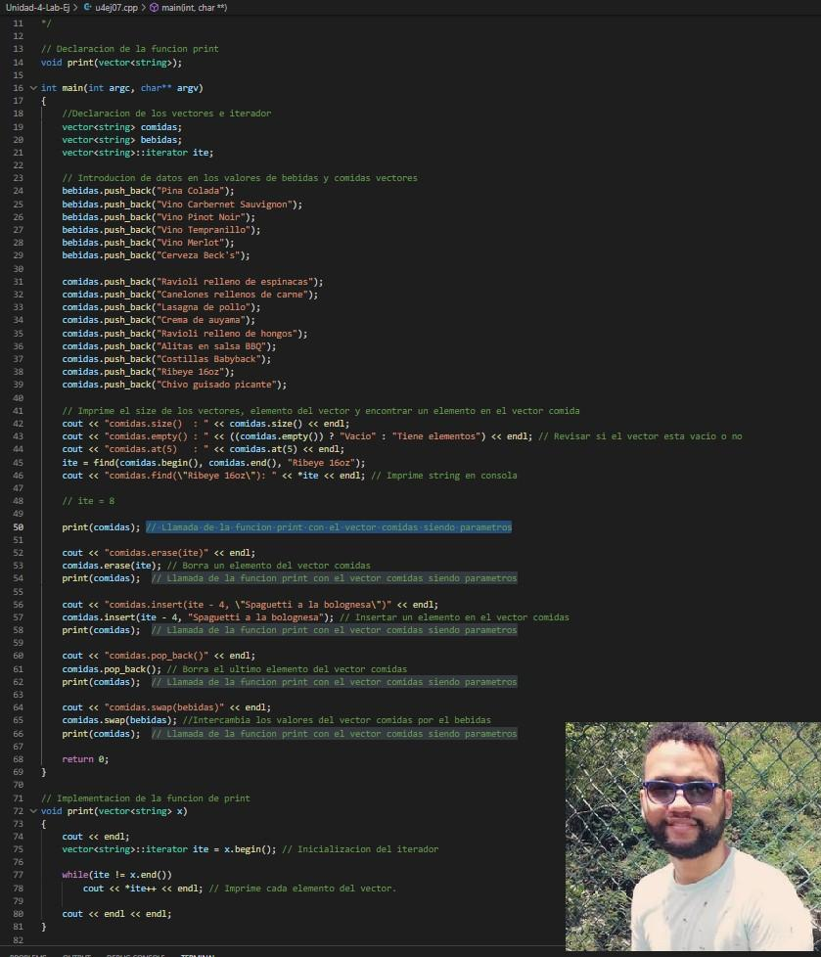

Ejemplo #8:

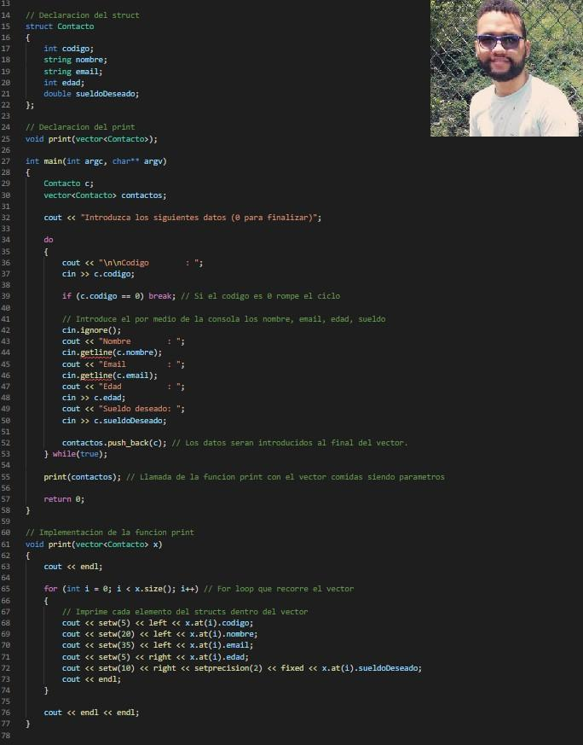

Ejemplo #9:

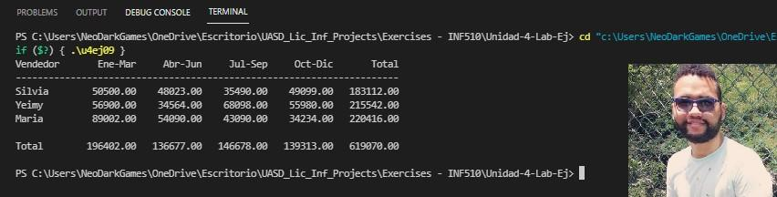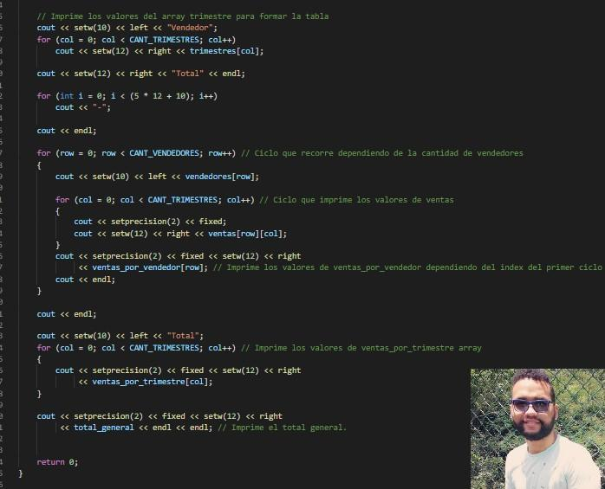

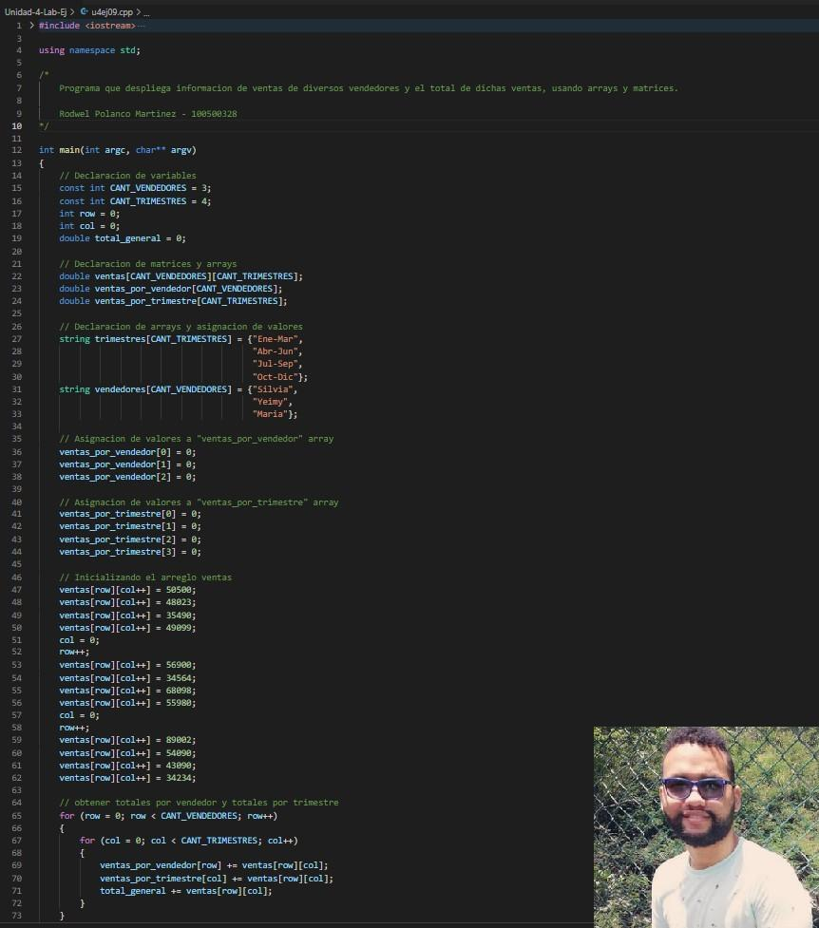

Ejemplo #10:

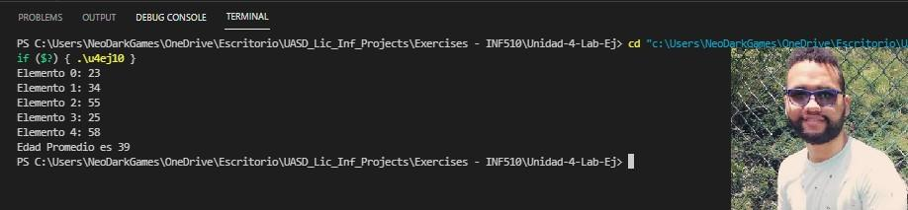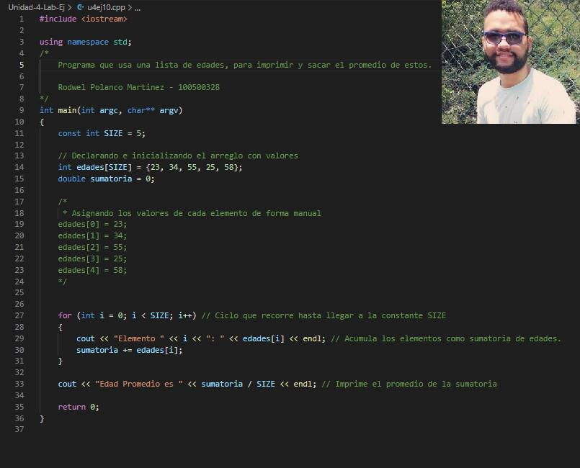

Ejemplo#11:

